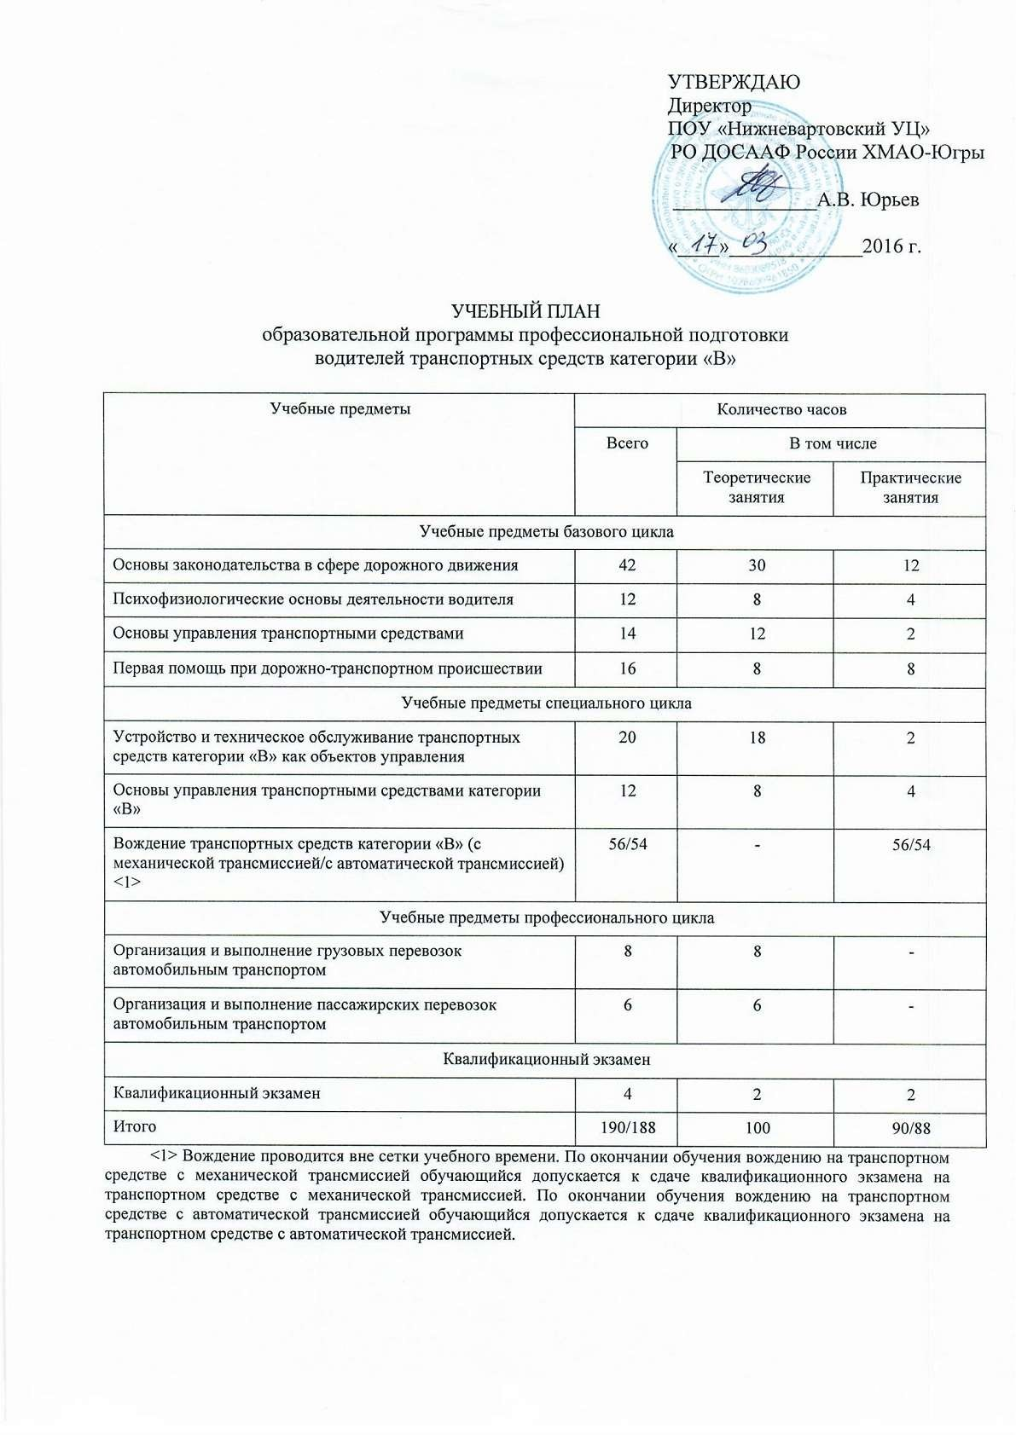
ПОУ "НИЖНЕВАРТ ОВСКИЙ УЦ" РО ДОСААФ РОССИИ ХМАО-ЮГРЫ
Подписано цифровой подписью: ПОУ "НИЖНЕВАРТОВСКИ Й УЦ" РО ДОСААФ РОССИИ ХМАО- ЮГРЫ
Дата: 2024.04.26
12:26:22 +05'00'

